Resolución del Pleno del Instituto de Transparencia, Acceso a la Información Pública y Protección de Datos Personales del Estado de México y Municipios, con domicilio en Metepec, Estado de México, a seis de marzo de dos mil veinticinco.

**VISTO** el expediente electrónico formado con motivo del recurso de revisión número **00535/INFOEM/IP/RR/2025,** interpuesto por un particular que no proporcionó nombre o seudónimo, en lo sucesivo la parte **Recurrente**, en lo sucesivo la parte **Recurrente**, en contra de la respuesta del **Sistema Municipal Para el Desarrollo Integral de la Familia de Toluca**, en lo subsecuente el **Sujeto Obligado**, se procede a dictar la presente resolución.

**A N T E C E D E N T E S D E L A S U N T O**

**PRIMERO.** **De la Solicitud de Información.**

Con fecha **trece de enero de dos mil veinticinco**, la parte **Recurrente** presentó a través del Sistema de Acceso a la Información Mexiquense (**SAIMEX)** ante **El Sujeto Obligado**, solicitud de acceso a la información pública, registrada bajo el número de expediente **00006/DIFTOLUCA/IP/2025,** mediante la cual solicitó información en el tenor siguiente:

“Cuantos costo el. Evento de día de reyes, los contratos realizados para el evento de luz sonido, artistas, carpa tas, mobiliario, juguetes dulces, lunchs, los contratos firmados para la adquisición, el presupuesto autorizado y ejercido de uqe partida salio las factura pagadas y los contratos con provedores” (Sic)

**Modalidad de entrega:** A través del SAIMEX.

**SEGUNDO. De la respuesta o entrega de la información.**

De las constancias que obran en el expediente electrónico, se advierte que el día **veintitrés de enero de dos mil veinticinco**, el **Sujeto Obligado** dio respuesta a la solicitud de información en los siguientes términos:

*“En cumplimiento a lo dispuesto en el artículo 53 fracción II, IV, V y VI de la Ley de Transparencia y Acceso a la Información Pública del Estado de México y Municipios, adjunto a la presentes la información y los elementos necesarios para la atención de la solicitud de información interpuesta a este Sujeto Obligado. “(Sic).*

Adicionalmente, el **Sujeto Obligado** adjuntó el archivo electrónico denominado “***RESPUESTA UIPPE 006-2025.pdf”,*** mismo que no se reproduce por ser del conocimiento de las partes, sin embargo, será materia de estudio en el considerando respectivo.

**TERCERO. Del recurso de revisión.**

Inconforme con la respuesta notificada por **El Sujeto Obligado,** el **Recurrente** interpuso recurso de revisión, en fecha **tres de febrero de dos mil veinticinco**, mismo que se tuvo por presentado al día hábil siguiente, el cual fue registrado en el sistema electrónico con el expediente número **00535/INFOEM/IP/RR/2025;** en los cuales arguye las siguientes manifestaciones:

1. ***Acto impugnado***

“No atiende mi solicitud” (sic)

1. ***Razones o motivos de inconformidad***

“No atiende lo que se pide” (sic)

**CUARTO. Del turno y admisión del recurso de revisión.**

El medio de impugnación fue turnado al Comisionado Presidente **José Martínez Vilchis,** por medio del sistema electrónico SAIMEX, en términos del artículo 185, fracción I, de la Ley de Transparencia y Acceso a la información Pública del Estado de México y Municipios, del cual recayó acuerdo de **admisión** en fecha **seis de febrero de dos mil veinticinco**, determinándose en ellos, un plazo de siete días para que las partes manifestaran lo que a su derecho corresponda en términos del numeral ya citado.

**QUINTO. De la etapa de instrucción.**

De las constancias que obran en el expediente electrónico del SAIMEX, se advierte que el **Sujeto Obligado** rindió su informe justificado en fecha dieciocho de febrero de dos mil veinticinco, por medio del archivo electrónico “***Informes Justificados RR535 S 0006.pdf”***, en el que sustancialmente ratifica su respuesta, mismo que fue puesto a la vista en fecha veinticuatro de febrero de dos mil veinticinco***.***

Así mismo, se aprecia que no se llevaron a cabo audiencias durante la sustanciación del recurso de revisión, ni se ofrecieron pruebas por parte del **Recurrente**; todo lo anterior en términos de los artículos 185 fracciones II y IV, y 195 de la Ley de Transparencia y Acceso a la Información Pública del Estado de México y Municipios.

**SEXTO. Del Cierre de Instrucción.**

Por lo que una vez transcurrido el periodo otorgado a las partes de siete días hábiles para realizar sus manifestaciones en el acuerdo de admisión, y no habiendo prueba pendiente por desahogar, ni que documentos que integrar al expediente electrónico, se decretó el cierre de instrucción en fecha **veintiocho de febrero de dos mil veinticinco**, en términos del artículo 185 fracción VI de la Ley de Transparencia y Acceso a la Información Pública del Estado de México y Municipios, ordenándose turnar el expediente a la resolución que en derecho proceda.

**CONSIDERANDO**

**PRIMERO. De la competencia**.

Este Instituto de Transparencia, Acceso a la Información Pública y Protección de Datos Personales del Estado de México, es competente para conocer y resolver el presente recurso de revisión interpuesto por el Recurrente conforme a lo dispuesto en los artículos 6, apartado A, fracción IV de la Constitución Política de los Estados Unidos Mexicanos; 5, párrafos trigésimo tercero y trigésimo cuarto, fracciones IV y V, de la Constitución Política del Estado Libre y Soberano de México; artículos 1, 2 fracción II, 13, 29, 36 fracciones I y II, 176, 178, 179, 181 párrafo tercero y 185 de la Ley de Transparencia y Acceso a la Información Pública del Estado de México y Municipios; 6, 9 fracciones I y XXIII, y 11 del Reglamento Interior del Instituto de Transparencia, Acceso a la Información Pública y Protección de Datos Personales del Estado de México y Municipios.

**SEGUNDO. Sobre los alcances del recurso de revisión.**

Derivado de la impugnación realizada, es preciso e importante señalar que el recurso de revisión inmerso en la Ley de Transparencia vigente en la entidad, tiene el fin y alcance que señalan los numerales 176, 179, 181 párrafo cuarto, 194 y 195 y demás aplicables de la Ley de Transparencia y Acceso a la Información Pública del Estado de México y Municipios vigente, el cual será analizado conforme a las actuaciones que obren en el expediente electrónico, con la finalidad de reparar cualquier posible afectación al derecho de acceso a la información pública y garantizando el principio rector de máxima publicidad.

El Recurso de Revisión en estudio contiene los elementos normativos de validez exigidos en la Ley de Transparencia y Acceso a la Información Pública del Estado de México y Municipios, establecidos en el artículo 180 que enuncia:

*“Artículo 180. El recurso de revisión contendrá:*

*I. El sujeto obligado ante la cual se presentó la solicitud;*

***II. El nombre del solicitante que recurre*** *o de su representante y, en su caso, del tercero interesado, así como la dirección o medio que señale para recibir notificaciones;*

*III. El número de folio de respuesta de la solicitud de acceso;*

*IV. La fecha en que fue notificada la respuesta al solicitante o tuvo conocimiento del acto reclamado, o de presentación de la solicitud, en caso de falta de respuesta;*

*V. El acto que se recurre;*

*VI. Las razones o motivos de inconformidad;*

*VII. La copia de la respuesta que se impugna y, en su caso, de la notificación correspondiente, en el caso de respuesta de la solicitud; y*

*VIII. Firma del recurrente, en su caso, cuando se presente por escrito, requisito sin el cual se dará trámite al recurso.*

*Adicionalmente, se podrán anexar las pruebas y demás elementos que considere procedentes someter a juicio del Instituto.*

*En ningún caso será necesario que el particular ratifique el recurso de revisión interpuesto.*

***En caso de que el recurso se interponga de manera electrónica no será indispensable que contengan los requisitos establecidos en las fracciones II, IV, VII y VIII.”***

Cabe señalar que El Recurrente ejerció de manera anónima su derecho de acceso a la información pública, sin embargo, no es motivo para desechar las solicitudes de acceso a la información pública conforme a lo previsto en el artículo 155, penúltimo párrafo de la Ley de Transparencia y Acceso a la Información Pública del Estado de México y Municipios que señala lo siguiente:

|  |
| --- |
| *“Las solicitudes anónimas, con nombre incompleto o seudónimo serán procedentes para su trámite por parte del sujeto obligado ante quien se presente. No podrá requerirse información adicional con motivo del nombre proporcionado por el solicitante.”* |

Robusteciendo lo anterior se encuentra lo dispuesto en los artículos 6, Apartado A, fracciones III y IV, de la Constitución Política de los Estados Unidos Mexicanos y 5 párrafos vigésimo, vigésimo primero y vigésimo segundo, de la Constitución Política del Estado Libre y Soberano de México, se establece lo siguiente:

|  |
| --- |
| ***Constitución Política de los Estados Unidos Mexicanos***  *“Artículo 6°.- La manifestación de las ideas no será objeto de ninguna inquisición judicial o administrativa, sino en el caso de que ataque a la moral, la vida privada o los derechos de terceros, provoque algún delito, o perturbe el orden público; el derecho de réplica será ejercido en los términos dispuestos por la ley. El derecho a la información será garantizado por el Estado.*  *(…)*  *Para efectos de lo dispuesto en el presente artículo se observará lo siguiente: A. Para el ejercicio del derecho de acceso a la información, la Federación, los Estados y el Distrito Federal, en el ámbito de sus respectivas competencias, se regirán por los siguientes principios y bases:*  *(…)*  *III. Toda persona, sin necesidad de acreditar interés alguno o justificar su utilización, tendrá acceso gratuito a la información pública, a sus datos personales o a la rectificación de éstos.*  *IV. Se establecerán mecanismos de acceso a la información y procedimientos de revisión expeditos que se sustanciarán ante los organismos autónomos especializados e imparciales que establece esta Constitución.”*  ***Constitución Política del Estado Libre y Soberano de México***  *“Artículo 5.- En el Estado de México todas las personas gozarán de los derechos humanos reconocidos en la Constitución Política de los Estados Unidos Mexicanos, en los tratados internacionales en los que el Estado mexicano sea parte, en esta Constitución y en las leyes que de ésta emanen, por lo que gozarán de las garantía para su protección, las cuales no podrán restringirse ni suspenderse salvo en los casos y bajo las condiciones que la Constitución Política de los Estados Unidos Mexicanos establece.*  *(…)*  *Toda persona en el Estado de México, tiene derecho al libre acceso a la información plural y oportuna, así como a buscar recibir y difundir información e ideas de toda índole por cualquier medio de expresión.*  *(…)*  *El derecho a la información será garantizado por el Estado. La ley establecerá las previsiones que permitan asegurar la protección, el respeto y la difusión de este derecho.*  *Para garantizar el ejercicio del derecho de transparencia, acceso a la información pública y protección de datos personales, los poderes públicos y los organismos autónomos, transparentarán sus acciones, en términos de las disposiciones aplicables, la información será oportuna, clara, veraz y de fácil acceso. Este derecho se regirá por los principios y bases siguientes:*  *III. Toda persona, sin necesidad de acreditar interés alguno o justificar su utilización, tendrá acceso gratuito a la información pública, a sus datos personales o a la rectificación de éstos;*  *IV. Se establecerán mecanismos de acceso a la información y procedimientos de revisión expeditos que se sustanciarán ante el organismo autónomo especializado e imparcial que establece esta Constitución.*  *(…)*  *VIII. El Estado contará con un organismo autónomo, especializado, imparcial, colegiado, con personalidad jurídica y patrimonio propio, con plena autonomía técnica y de gestión, con capacidad para decidir sobre el ejercicio de su presupuesto y determinar su organización interna, responsable de garantizar el cumplimiento del derecho de transparencia, acceso a la información pública y a la protección de datos personales en posesión de los sujetos obligados en los términos que establezca la ley. (…)”* |

Por lo cual, de una interpretación sistemática, conforme y progresiva del derecho humano de acceso a la información pública se aprecia que toda persona, sin necesidad de acreditar interés alguno o justificar su utilización, deberá tener acceso a la información pública, es decir, dicho derecho fundamental exime a quien lo ejerce, de acreditar su legitimación en la causa o su interés en el asunto, lo que permite la posibilidad de que, **incluso, la solicitud de acceso a la información pueda ser anónima o no contener un nombre que identifique al solicitante o que permita tener certeza sobre su identidad**.

En conclusión, se cubrieron los requisitos de procedencia y procedibilidad y conforme a las constancias que obran en el expediente.

**TERCERO. De las causas de improcedencia.**

En el procedimiento de acceso a la información y de los medios de impugnación de la materia, se advierten diversos supuestos de procedibilidad, los cuales deben estudiarse con la finalidad de dar cumplimiento a los principios de legalidad y objetividad inmersos en el artículo 9 de Ley de Transparencia y Acceso a la Información Pública del Estado de México y Municipios, en correlación con la seguridad jurídica que debe generar lo actuado ante este Organismo garante.

Siendo facultad de este Órgano entrar al estudio de las causas de improcedencia que hagan valer las partes o que se adviertan de oficio por este Resolutor y por ende objeto de análisis previo al estudio de fondo del asunto, en los presupuestos procesales sobre el inicio o trámite de un proceso, generando eficacia jurídica en las resoluciones, máxime que se trata de una figura procesal adoptada en la ley de la materia, la cual impide su estudio y resolución cuando una vez admitido el recurso de revisión se advierta una causa de improcedencia que permita sobreseer el recurso de revisión, sin estudiar el fondo del asunto; circunstancias anteriores que no son incompatibles con el derecho de acceso a la justicia, ya que éste no se coarta por regular causas de improcedencia y sobreseimiento con tales fines[1]. Así las cosas, del análisis de los expedientes electrónicos no se advierte ninguna causa de improcedencia que se actualice ni mucho menos alguna hecha valer por alguna de las partes, procediendo al estudio del fondo del asunto, en los siguientes términos.

**CUARTO. Estudio y resolución del asunto**

El análisis y resolución del presente recurso, se funda en el contenido íntegro de las actuaciones que obran en el expediente electrónico, para así estar en posibilidad este Órgano Colegiado de dictar el fallo correspondiente conforme a derecho, tomando en consideración los elementos aportados por las partes y respetando en todo momento al principio de máxima publicidad consagrado en nuestra Constitución Federal, Local y demás leyes aplicables en la materia, así como en los tratados internacionales en los que el Estado Mexicano sea parte, en concordancia con el párrafo tercero del artículo 1 de la Constitución Federal y el diverso 8 de la Ley de Transparencia local.

Ahora bien, el artículo 179 de la Ley de Transparencia establece las causales para la procedencia del recurso de revisión, tal como se transcribe:

**Artículo 179.** El recurso de revisión es un medio de protección que la Ley otorga a los particulares, para hacer valer su derecho de acceso a la información pública, y procederá en contra de las siguientes causas:

1. **La negativa a la información solicitada;**
2. La clasificación de la información;
3. La declaración de inexistencia de la información;
4. La declaración de incompetencia por el sujeto obligado;
5. La entrega de información incompleta;
6. La entrega de información que no corresponda con lo solicitado;
7. La falta de respuesta a una solicitud de acceso a la información;
8. La notificación, entrega o puesta a disposición de información en una modalidad o formato distinto al solicitado;
9. La entrega o puesta a disposición de información en un formato incomprensible y/o no accesible para el solicitante;
10. Los costos o tiempos de entrega de la información;
11. La falta de trámite a una solicitud;
12. La negativa a permitir la consulta directa de la información;
13. La falta, deficiencia o insuficiencia de la fundamentación y/o motivación en la respuesta; y
14. La orientación a un trámite específico.

La respuesta que den los sujetos obligados derivada de la resolución a un recurso de revisión que proceda por las causales señaladas en las fracciones IV, VII, IX, X, XI y XII es susceptible de ser impugnada de nueva cuenta, mediante recurso de revisión, ante el Instituto.

Bajo estas líneas argumentativas, al retomar y delimitar los requerimientos del ahora **Recurrente**, de manera objetiva se precisa que requiere la siguiente información:

1. Cuanto costo el evento de día de reyes.
2. Contratos realizados para el evento de luz, sonido, artistas, carpa, mobiliario, juguetes, dulces, lunch.
3. Contratos firmados para la adquisición
4. Presupuesto autorizado y ejercido.
5. Partida de la que provino el dinero
6. Facturas pagadas
7. Contratos con proveedores.

De conformidad con las constancias que obran en el expediente electrónico, se observa que el **Sujeto Obligado** dio respuesta por medio del sistema SAIMEX, a la solicitud de información **00006/DIFTOLUCA/IP/2025;** a través de los archivos electrónicos**:**

1. ***RESPUESTA UIPPE 006-2025.pdf:*** constante de dos fojas, en formato pdf, contiene el oficio número 200B10500/062/2025, de fecha veintidós de enero de dos mil veinticinco, firmado por el Director de Administración y Tesorería, en el que refiere lo siguiente:

“…En términos de lo dispuesto por los artículos 4, 6, 23 fracción IV, 24 fracciones VL, VIR, XL, XLV, 53 fracción , LV, V VL, y 163 de la Ley de Transparencia y Acceso a la Información Pública del Estado de México y Municipios, **le comunico que la información objeto de la solicitud, se encuentra publicada en la fracción IXXTX denominada "Resultados de procedimientos de adjudicación directa, licitación pública e invitación restringida" así como en la fracción XXXVL denominada "Resultados de procedimientos de licitación pública e invitación a cuando menos tres personas realizados"** del sistema de Información pública de oficio Mexiquense (IPOMEX) de este sujeto obligado; la cual puede ser consultada en la siguiente dirección electrónica.



.…” (Sic)

En primer término, se debe precisar que dicho medio electrónico se encuentra en un formato cerrado, es decir que, para **LA PARTE RECURRENTE** implica realizar una transcripción de la totalidad de los caracteres que integran las ligas electrónicas, lo cual puede llevar a errores técnicos y humanos que impidan o dificulten a los solicitantes allegarse de la información que conforme a su derecho sea requerida.

Al respecto la Carta Internacional de Datos Abiertos; prevé que: “*los* *Datos abiertos son datos digitales que son puestos a disposición con las características técnicas y jurídicas necesarias para que puedan ser usados, reutilizados y redistribuidos libremente por cualquier persona, en cualquier momento y en cualquier lugar”.*

Por su parte, el Decreto por el que se establece la regulación en materia de Datos Abiertos, publicado en el Diario Oficial de la Federación el veinte de febrero de dos mil quince, indica en su artículo segundo lo siguiente:

***ARTÍCULO SEGUNDO. -Para los efectos del presente Decreto, se entenderá por:***

*I al IV…*

***V. Datos abiertos****: los datos digitales de carácter público que son accesibles en línea, y pueden* ***ser usados, reutilizados y redistribuidos****, por cualquier interesado*

*VI al VIII…*

***IX. Formato Abierto:*** *el conjunto de características técnicas y de presentación que corresponden a la estructura lógica usada para almacenar datos en un archivo digital, cuyas especificaciones técnicas están disponibles públicamente,* ***que no suponen una dificultad de acceso y que su aplicación y reproducción no estén condicionadas a contraprestación alguna****;*

*X al XII…*

Lo anterior, se robustece con lo dispuesto por la Ley de Transparencia y Acceso a la Información Pública del Estado de México y Municipios; la cual establece en su artículo 3°, fracción VIII, lo siguiente:

***Artículo 3. Para los efectos de la presente Ley se entenderá por:***

*I al VII…*

***VIII. Datos abiertos****: Los datos digitales de carácter público* ***que son accesibles*** *en línea* ***que pueden ser usados, reutilizados y redistribuidos*** *por cualquier interesado y que tienen las siguientes características:*

***a) Accesibles:*** *Los datos están disponibles para la gama más amplia de usuarios, para cualquier propósito;*

***b) Integrales****: Contienen el tema que describen a detalle y con los metadatos necesarios;*

***c) Gratuitos****: Se obtienen sin entregar a cambio contraprestación alguna;*

***d) No discriminatorios:*** *Los datos están disponibles para cualquier persona, sin necesidad de registro;*

***e) Oportunos****: Son actualizados, periódicamente, conforme se generen;*

***f) Permanentes****: Se conservan en el tiempo, para lo cual, las versiones históricas relevantes para uso público se mantendrán disponibles con identificadores adecuados al efecto;*

***g) Primarios****: Provienen de la fuente de origen con el máximo nivel de desagregación posible;*

***h) Legibles por máquinas****: Deberán estar estructurados, total o parcialmente, para ser procesados e interpretados por equipos electrónicos de manera automática;*

***i) En formatos abiertos****: Los datos estarán disponibles c****on el conjunto de características técnicas y de presentación*** *que corresponden a la estructura lógica usada para almacenar datos en un archivo digital,* ***cuyas especificaciones técnicas están disponibles públicamente****, que* ***no suponen una dificultad de acceso y que su aplicación y reproducción no estén condicionadas a contraprestación alguna; y***

***j) De libre uso:*** *Citan la fuente de origen como único requerimiento para ser utilizados libremente.*

*IX al XLV…*

Es así como, derivado de la respuesta emitida por **El Sujeto Obligado**, **el Recurrente**, interpuso el presente recurso de revisión, señalando sustancialmente como sus razones o motivos de inconformidad, lo siguiente:*“No atiende lo que se pide” (Sic).*

De las constancias que obran en el expediente electrónico del SAIMEX, se advierte que el Sujeto Obligado rindió su informe justificado por medio del archivo electrónico denominado ***“Informes Justificados RR535 S 0006.pdf”,*** firmado por el Titular de la Unidad de Transparencia, en el que sustancialmente ratifica su respuesta y requiere se confirme la respuesta.

En primer término, y en alusión a los requerimientos formulados por el particular, resulta necesario precisar respecto a las obligaciones de transparencia comunes, que la Ley de Transparencia y Acceso a la Información Pública en su artículo 92 fracción XXIX, establece lo siguiente:

***ARTÍCULO 92. Son obligaciones de transparencia comunes:***

*(…)*

*XXIX.* ***La información sobre los procesos y resultados sobre procedimientos de adjudicación directa, invitación restringida y licitación*** *de cualquier naturaleza, incluyendo la versión pública del expediente respectivo y de* ***los contratos celebrados****, que deberán contener, por los menos, lo siguiente:*

***a) De licitaciones públicas o procedimientos de invitación restringida:***

*1) La convocatoria o invitación emitida, así como los fundamentos legales aplicados para llevarla a cabo;*

*2) Los nombres de los participantes o invitados;*

*3) El nombre del ganador y las razones que lo justifican;*

*4) El área solicitante y la responsable de su ejecución;*

*5) Las convocatorias e invitaciones emitidas; 6) Los dictámenes y fallo de adjudicación;*

*7) El contrato y, en su caso, sus anexos;*

*8) Los mecanismos de vigilancia y supervisión, incluyendo en su caso, los estudios de impacto urbano y ambiental, según corresponda;*

*9) La partida presupuestal, de conformidad con el clasificador por objeto del gasto, en el caso de ser aplicable;*

*10) Origen de los recursos especificando si son federales, estatales o municipales, así como el tipo de fondo de participación o aportación respectiva;*

*11) Los convenios modificatorios que, en su caso, sean firmados, precisando el objeto y la fecha de celebración;*

*12) Los informes de avance físico y financiero sobre las obras o servicios contratados;*

*13) El convenio de terminación; y*

*14) El finiquito.*

***b) De las adjudicaciones directas:***

*1) La propuesta enviada por el participante;*

*2) Los motivos y fundamentos legales aplicados para llevarla a cabo;*

*3) La autorización del ejercicio de la opción;*

*4) En su caso, las cotizaciones consideradas, especificando los nombres de los proveedores y sus montos;*

*5) El nombre de la persona física o jurídica colectiva adjudicada;*

*6) La unidad administrativa solicitante y la responsable de su ejecución;*

*7) El número, fecha, el monto del contrato y el plazo de entrega o de ejecución de los servicios u obra;*

*8) Los mecanismos de vigilancia y supervisión, incluyendo, en su caso, los estudios de impacto urbano y ambiental, según corresponda;*

*9) Los informes de avance sobre las obras o servicios contratados;*

*10) El convenio de terminación; y*

*11) El finiquito.*

*(…)*

*XXXII. Las concesiones,* ***contratos,*** *convenios, permisos, licencias o autorizaciones otorgados,* ***especificando los titulares de aquéllos, debiendo publicarse su objeto, nombre o razón social del titular, vigencia, tipo, términos, condiciones, monto y modificaciones, así como si el procedimiento involucra el aprovechamiento de bienes, servicios y/o recursos públicos****;*

***XXXVI. Padrón de proveedores y contratistas;***

*(…)*

Así que la obligación de los Sujetos Obligados de dar acceso a la información pública que generen, administren o posean, se tendrá por cumplida cuando el solicitante tenga a su disposición la información requerida, o cuando realice la consulta de la misma en el lugar que ésta se localice, de lo anterior, conforme a las acciones del **Sujeto Obligado**, se establece que éste vulnera el derecho de acceso a la información pública del **Recurrente**, toda vez que hace entrega parcialmente de la información.

Atento a lo anterior, resulta claro que existe fuente obligacional que constriñe al **Sujeto Obligado** a generar administrar y poseer la información interés del Particular, en consecuencia, la información solicitada; debe obrar en los archivos del **Sujeto Obligado**.

* El contrato es definido como un acto jurídico bilateral que se constituye por el acuerdo de voluntades de dos o más personas y que produce ciertas consecuencias jurídicas (creación o transmisión de derechos y obligaciones), debido al reconocimiento de una norma de derecho.

En este sentido, de acuerdo a la naturaleza de la información solicitada se concluye que esta es de interés general y de alcance público, puesto que la ciudadanía tiene derecho a saber los gastos realizados por los sujetos obligados, esto es, su acceso permite transparentar las erogaciones del servicio público.

A mayor abundamiento, debe observarse lo establecido en los artículos 1, fracción III y 22 de la Ley de Contratación Pública del Estado de México y Municipios, los cuales se transcriben a continuación:

***“Artículo 1****.-****Esta Ley tiene por objeto regular los actos relativos a****la planeación, programación, presupuestación, ejecución y control de****la adquisición, enajenación y arrendamiento de bienes, y la contratación de servicios de cualquier naturaleza****,****que realicen****:*

*…*

***III. Los ayuntamientos de los municipios del Estado****.*

**CAPÍTULO QUINTO**

**DE LA INTEGRACIÓN Y FUNCIONES DE LOS COMITÉS**

**Artículo 22.-** **Los comités son órganos colegiados con facultades de opinión, que tienen por objeto auxiliar a** la Secretaría, entidades, tribunales administrativos y **ayuntamientos**, en la substanciación de los procedimientos de adquisiciones y de servicios, de conformidad con el Reglamento y los manuales de operación.

En la Secretaría, en cada entidad, tribunal administrativo y **ayuntamiento se constituirá un comité de adquisiciones y servicios.**

La Secretaría, las entidades, los tribunales administrativos y los **ayuntamientos se auxiliarán de un comité de arrendamientos, adquisiciones de inmuebles y enajenaciones.**

**Artículo 23.-** **Los comités de adquisiciones y de servicios tendrán las funciones siguientes:**

1. Dictaminar sobre la procedencia de los casos de excepción al procedimiento de licitación pública.
2. Participar en los procedimientos de licitación, invitación restringida y adjudicación directa, hasta dejarlos en estado de dictar el fallo correspondiente, incluidos los que tengan que desahogarse bajo la modalidad de subasta inversa.
3. Emitir los dictámenes de adjudicación.
4. Las demás que establezca el reglamento de esta Ley.

Por otro lado, el Reglamento de la Ley de Ley de Contratación Pública del Estado de México y Municipios, establece lo siguiente:

**CAPÍTULO PRIMERO**

**DEL COMITÉ DE ADQUISICIONES Y SERVICIOS**

**Artículo 43.-** La Secretaría, organismos auxiliares, tribunales administrativos y **municipios, se auxiliarán de un Comité de Adquisiciones y Servicios, para la substanciación de los procedimientos de adquisición** regulados en la Ley.

**Artículo 44.-** El Comité de Adquisiciones y Servicios se integrará por:

1. En la Secretaría, por el titular del área encargada de operar el sistema de adquisiciones de las dependencias del Poder Ejecutivo, y en los organismos auxiliares, tribunales administrativos y municipios, por el titular de la unidad administrativa, quien fungirá como presidente;
2. Un representante del área financiera de la Secretaría, entidad, tribunal administrativo o municipio, con función de vocal;
3. Un representante de cada dependencia o unidad administrativa interesada en la adquisición de los bienes o contratación del servicio, con función de vocal;
4. Un representante de la Consejería Jurídica o del área jurídica respectiva o quien lleve a cabo las funciones de esta naturaleza, con función de vocal;
5. Un representante del Órgano de Control, con función de vocal; y
6. Un secretario ejecutivo, que será designado por el presidente.

Los organismos auxiliares y tribunales administrativos que no cuenten con unidades administrativas con funciones de contraloría y jurídico, corresponderá a los titulares designar a los servidores públicos que por su perfil realicen las funciones de jurídico, y a la Contraloría, designar al servidor público que fungirá como su representante.

Los integrantes del comité tendrán derecho a voz y voto a excepción de los indicados en las fracciones V y VI, quienes sólo participarán con voz, debiendo fundamentar y motivar el sentido de su opinión, a efecto de que sea incluida en el acta correspondiente. En caso de empate, el presidente tendrá voto de calidad.

A las sesiones del comité podrá invitarse a cualquier persona cuya intervención se considere necesaria por el secretario ejecutivo, para aclarar aspectos técnicos o administrativos relacionados con los asuntos sometidos al comité.

Los integrantes del comité designarán por escrito a sus respectivos suplentes, y sólo participarán en ausencia del titular. Los cargos de los integrantes del comité serán honoríficos.

**Artículo 45.-** Además de las señaladas en la Ley, el comité tendrá las funciones siguientes:

1. Expedir su manual de operación;
2. Analizar y evaluar las propuestas técnicas y económicas presentadas dentro del procedimiento de adquisición;
3. Solicitar asesoría técnica cuando así se requiera, a las cámaras de comercio, de industria, de servicios o de las confederaciones que las agrupan, colegios profesionales, instituciones de investigación o entidades similares;
4. Implementar acciones que considere necesarias para el mejoramiento del procedimiento de adquisición;
5. Emitir el dictamen de adjudicación;
6. Crear subcomités y grupos de trabajo de orden administrativo y técnico que considere necesarios para el desarrollo de sus funciones; y
7. Las demás que sean necesarias para el cumplimiento de sus funciones.

**Artículo 46.-** Los integrantes del comité tendrán las siguientes funciones:

1. Presidente: Representar legalmente al comité, autorizar la convocatoria y el orden del día de las sesiones; convocar a sus integrantes cuando sea necesario y emitir su voto, así como firmar las actas de los actos en los que haya participado;
2. Secretario ejecutivo: Vigilar la elaboración y expedición de la convocatoria a sesión, orden del día y de los listados de los asuntos que se tratarán, integrando, de ser el caso, los soportes documentales necesarios, así como remitirlos a cada integrante del comité. Estará facultado para tomar las medidas necesarias para el cumplimiento de los acuerdos del comité, informando el seguimiento de los asuntos en trámite; levantar acta de cada una de las sesiones, asentando los acuerdos del comité, asegurándose que el archivo de documentos se integre y se mantenga actualizado, así como firmar las actas de los actos en los que haya participado; y
3. Vocales: Remitir al secretario ejecutivo antes de la sesión, los documentos relativos a los asuntos que se deban someter a la consideración del comité; analizar el orden del día y los asuntos a tratar, emitir los comentarios fundados y motivados que estimen pertinentes, y emitir su voto quienes tengan derecho a ello, así como firmar las actas de los actos en los que haya participado.

El comité, para el mejor desempeño de sus funciones, podrá asistirse de asesores, a fin de allegarse de la información necesaria sobre la materia de los asuntos que se traten al seno del mismo.

**Artículo 47.-** **El comité sesionará cuando sea convocado por el presidente**, o cuando lo solicite alguno de sus integrantes.

**Artículo 48.- Las sesiones del comité se desarrollarán de la siguiente forma:**

1. **Ordinarias, por lo menos cada quince días,** salvo que no existan asuntos por tratar;
2. **Extraordinarias, cuando se requieran;**
3. Se celebrarán cuando asista la mayoría de los integrantes con derecho a voto. En ausencia del presidente o de su suplente, las sesiones no podrán llevarse a cabo;
4. Se realizarán previa convocatoria y se desarrollarán conforme al orden del día enviado a los integrantes del comité. Sus acuerdos se tomarán por mayoría de votos o unanimidad. En caso de empate el presidente tendrá voto de calidad. Los documentos correspondientes de cada sesión, se entregarán previamente a los integrantes del comité conjuntamente con el orden del día, con una anticipación de al menos tres días para las ordinarias y un día para las extraordinarias;
5. Al término de cada sesión se levantará acta que será firmada por los integrantes del comité que hubieran asistido a la sesión. En dicha acta se deberá señalar el sentido del acuerdo tomado por los integrantes y los comentarios fundados y motivados relevantes de cada caso. Los asesores y los invitados firmarán el acta como constancia de su participación;
6. En las sesiones ordinarias deberá incluirse dentro del orden del día, un punto relacionado con el seguimiento de acuerdos anteriores y uno correspondiente a asuntos generales en el que sólo podrán incluirse asuntos de carácter informativo; y
7. **En la primera sesión de cada ejercicio fiscal el secretario ejecutivo presentará a la consideración de los integrantes del comité el calendario de sesiones ordinarias; así como el volumen o importe anual autorizado para la adquisición de bienes y contratación de servicios.**

**Artículo 49.-** La información y documentación que se presente para la instauración y substanciación del procedimiento de adquisición de que se trate, será responsabilidad de quien la emita.

* El Sujeto es competente para generar y poseer la información solicitada, aunado a ello, en respuesta admitió contar con la información.

Ahora bien, sobre la naturaleza de la información, es de mencionar que el particular peticionó el costo del evento de Día de Reyes 2025, acompañado facturas o contratos, resulta importante señalar que este término se encuentra definido en el Glosario de Términos Hacendarios que emite el Instituto Hacendario del Estado de México, el cual expresa lo siguiente:

*“****FACTURA***

*Es el documento fiscal que emite la persona física o moral para* ***comprobar la venta o adquisición de un bien y/o servicio****.” (Sic) (Énfasis añadido)*

Es de señalarse que las facturas o comprobantes que amparan las erogaciones que se realizan con erario público tienen naturaleza pública pues, constituyen los medios idóneos de evidencia del gasto realizado con recursos públicos, de ahí que convenga precisar que la Constitución Política del Estado Libre y Soberano de México en su artículo 129 señala que los recursos económicos del Estado, de los Municipios, así como de los Organismos Autónomos, se administrarán con eficiencia, eficacia y honradez, para cumplir con los objetivos y programas a los que estén destinados.

Ahora bien, el Código Fiscal de Federación en su artículo 29- A, establece los requisitos con los que debe contar un Comprobante Fiscal Digital, el cual son los siguientes:

1. Clave del Registro Federal de Contribuyentes de quien los expida.
2. Régimen Fiscal en que tributen conforme a la Ley del ISR.
3. Sí se tiene más de un local o establecimiento, se deberá señalar el domicilio del local o establecimiento en el que se expidan las Facturas Electrónicas.
4. Contener el número de folio.
5. Sello digital del contribuyente que lo expide.
6. Lugar y fecha de expedición.
7. Clave del Registro Federal de Contribuyentes de la persona a favor de quien se expida.
8. Cantidad, unidad de medida y clase de los bienes, mercancías o descripción del servicio o del uso o goce que amparen.
9. Valor unitario consignado en número.
10. Importe total señalado en número o en letra.
11. Señalamiento expreso cuando la contraprestación se pague en una sola exhibición o en parcialidades.
12. Cuando proceda, se indicará el monto de los impuestos trasladados desglosados por tasa de impuesto y, en su caso, el monto de los impuestos retenidos.
13. Forma en que se realizó el pago (efectivo, transferencia electrónica de fondos, cheque nominativo o tarjeta de débito, de crédito, de servicio o la denominada monedero electrónico, indicando al menos los últimos cuatro dígitos del número de cuenta o de la tarjeta correspondiente).
14. Número y fecha del documento aduanero, tratándose de ventas de primera mano de mercancías de importación.

Por otro lado, en el portal de internet del Servicio de Administración Tributaria establece los requisitos de las facturas[2], tal como se desprende:

Requisitos que deben reunir las facturas que recibas:

* + Clave del Registro Federal de Contribuyentes de quien los expida.
  + Régimen Fiscal en que tributen conforme a la Ley del ISR.
  + Sí se tiene más de un local o establecimiento, se deberá señalar el domicilio del local o establecimiento en el que se expidan las Facturas.
  + Contener el número de folio asignado por el SAT y el sello digital del SAT.
  + Sello digital del contribuyente que lo expide.
  + Lugar y fecha de expedición.
  + Clave del Registro Federal de Contribuyentes de la persona a favor de quien se expida.
  + Nombre denominación o razón social de la persona a favor de quien se expide el comprobante.
  + Régimen fiscal del receptor de comprobante.
  + Código postal del domicilio fiscal del receptor del comprobante.
  + Uso del comprobante.
  + Cantidad, unidad de medida y clase de los bienes, mercancías o descripción del servicio o del uso o goce que amparen*.
  + Valor unitario consignado en número.
  + Importe total señalado en número o en letra.
  + Señalamiento expreso cuando la prestación se pague en una sola exhibición o en parcialidades.
  + Cuando proceda, se indicará el monto de los impuestos trasladados, desglosados por tasa de impuesto y, en su caso, el monto de los impuestos retenidos.
  + Forma en que se realizó el pago (efectivo, transferencia electrónica de fondos, cheque nominativos o tarjeta de débito, de crédito, de servicio o la denominada monedero electrónico que autorice el Servicio de Administración Tributaria).
  + Número y fecha del documento aduanero, tratándose de ventas de primera mano de mercancías de importación.
* *Nota: El SAT pone a tu disposición una herramienta en la que podrás identificar la clave del Producto o Servicio que deseas facturar, para lo cual, deberás dar clic aquí.

**Además, debe contener los siguientes datos:**

* 1. Fecha y hora de certificación.
  2. Número de serie del certificado digital del SAT con el que se realizó el sellado.

**La representación impresa además debe contener los requisitos contenidos en la Resolución Miscelánea Fiscal vigente:**

* 1. Código de barras generado conforme al rubro I.D del Anexo 20 o el número de folio fiscal del comprobante.
  2. Número de serie del CSD del emisor y del SAT.
  3. **La leyenda “Este documento es una representación impresa de un CFDI”.**
  4. Fecha y hora de emisión y de certificación de la Factura en adición a lo señalado en el artículo 29-A, fracción III del CFF.
  5. Cadena original del complemento de certificación digital del SAT.

Por cuanto hace a la partida presupuestal de la que provino el dinero para pagar dicho evento, así como el presupuesto autorizado y ejercido, se tiene que cada área del Sistema Municipal para el Desarrollo Integral de la Familia se encarga de realizar un anteproyecto de presupuesto con base a resultados de la dependencia a su cargo. Sin embargo, quien se encarga de coordinar la presupuestación, programación y ejercicio del gasto de la Administración Pública Municipal es la Tesorería, en este caso la Dirección de Administración y Tesorería del Sujeto Obligado, área que ya realizó pronunciamiento.

En primer termino, una partida presupuestal es una

**Existen 4 tipos de clasificaciones del gasto público,** conforme al Presupuesto de Egresos del Gobierno del Estado de México para el Ejercicio Fiscal 2025:

Artículo 4. Para efectos del presente Decreto se entenderá por:

**Clasificación Administrativa:** A la identificación presupuestal asignada a las unidades administrativas;

**Clasificación Funcional Programática:** A la presentación del Presupuesto según la naturaleza de los servicios gubernamentales brindados a la población, que permite organizar, en forma representativa y homogénea, los recursos en los Programas presupuestarios;

**Clasificación Económica:** A la presentación del presupuesto mediante capítulos, en función del objeto del gasto;

**Clasificación por Fuente de Financiamiento:** A la identificación de la fuente u origen del ingreso que financia el gasto y precisa la orientación específica de cada fuente a efecto de controlar su aplicación;

**…**

**ESTADO ANALÍTICO DEL EJERCICIO DEL PRESUPUESTO DE EGRESOS**

**FINALIDAD**

Su finalidad es realizar periódicamente el seguimiento del ejercicio de los egresos presupuestarios. Dichos Estados deben mostrar, a una fecha determinada del ejercicio del Presupuesto de Egresos, los movimientos y la situación de cada cuenta de las distintas clasificaciones, de acuerdo con los diferentes grados de desagregación de las mismas que se requiera.

Los estados e informes agregados, en general, tienen como propósito aportar información pertinente, clara, confiable y oportuna a los responsables de la gestión política y económica del Estado para ser utilizada en la toma de decisiones gubernamentales en general y sobre finanzas públicas en particular, así como para ser utilizada por los analistas y la sociedad en general.

La clasificación de la información presupuestaria a generar será al menos la siguiente:

* Clasificación por Objeto del Gasto (Capítulo y Concepto).
* Clasificación Económica (por Tipo de Gasto).
* Clasificación Administrativa.
* Clasificación Funcional (Finalidad y Función).

Esto viene a colación ya que, de manera enunciativa más no limitativa, los documentos que dan cuentan de la información que solicita la parte Recurrente es el Estado Analítico del Ejercicio del Presupuesto de Egresos Detallado – LDF Clasificación Funcional (Finalidad y Función), ya que este responde al cuestionamiento ¿para qué se gasta?; y el Estado Analítico del Presupuesto de Egresos Clasificación Económica (por tipo de gasto), responde a la pregunta ¿en qué se gasta?

Por otro lado, el Manual Único de Contabilidad Gubernamental para las Dependencias y Entidades Públicas del Gobierno y Municipios del Estado de México, establece lo siguiente:

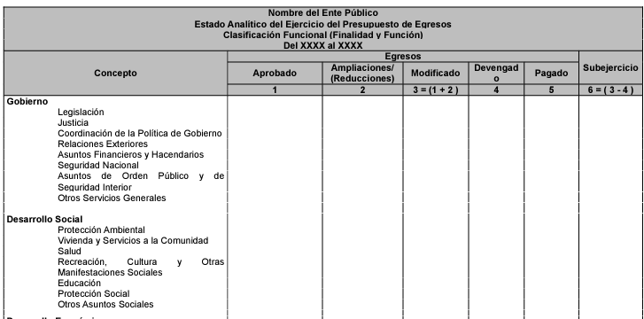

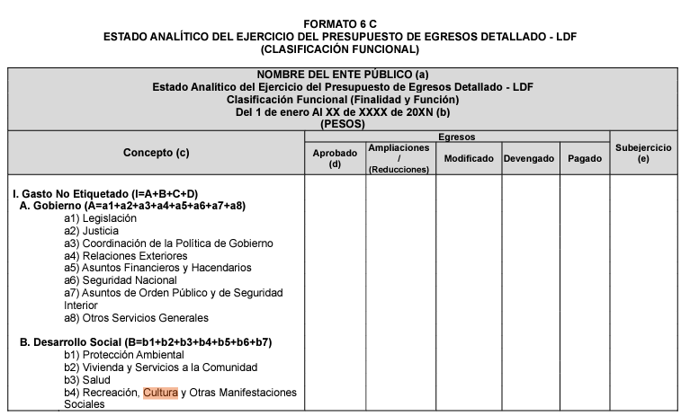



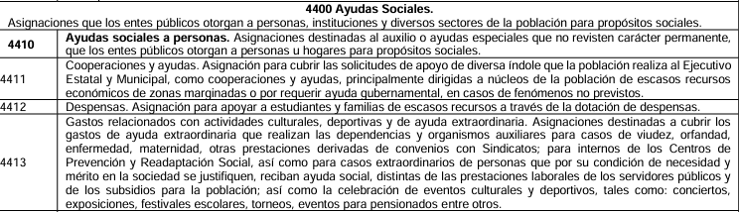

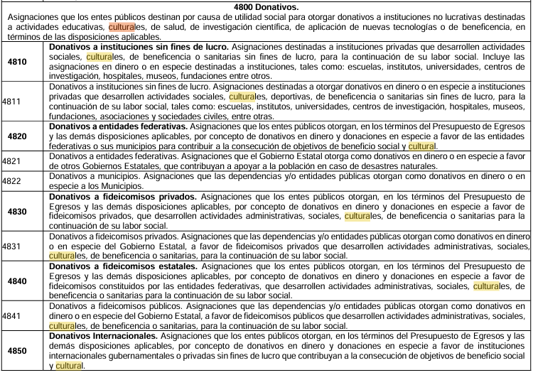  


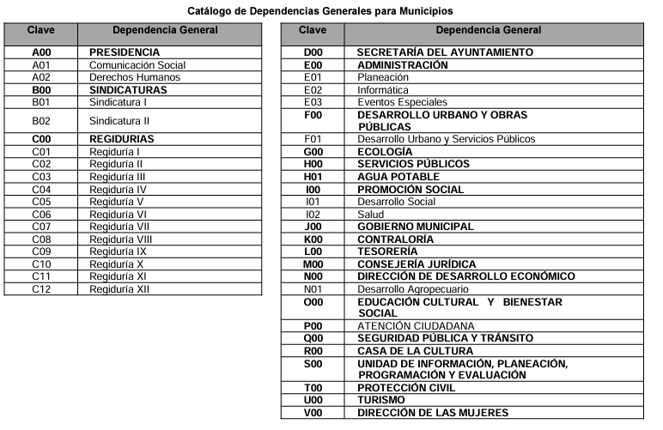

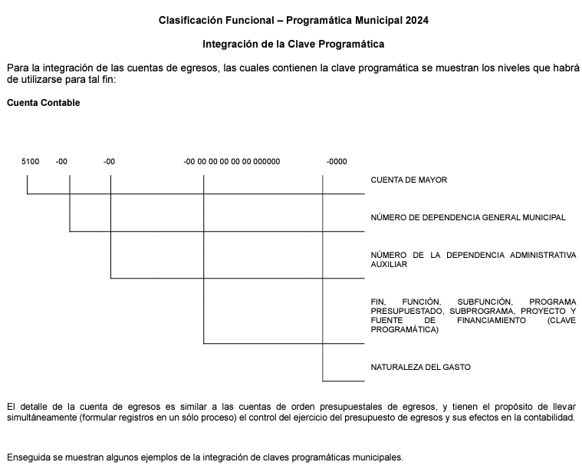

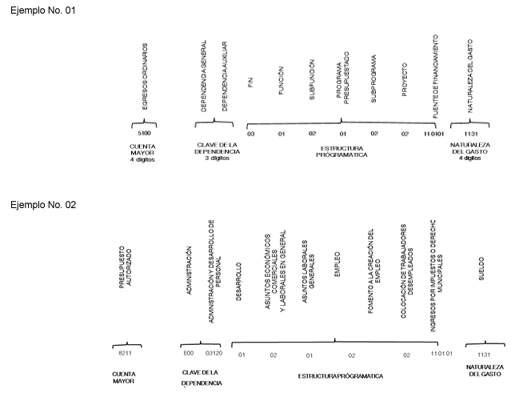

Ahora bien, quedando establecido lo anterior, este Órgano Garante considera viable realizar el estudio en aras de establecer si la respuesta del Sujeto Obligado colma la pretensión del Recurrente, así como calificar los motivos de inconformidad del particular.

|  |  |  |
| --- | --- | --- |
| ***Requerimientos*** | ***Respuesta*** | ***Colma*** |
| Cuanto costo el evento de día de reyes. | El Director de Administración y Tesorería, remitió una liga en datos cerrados, así mismo, refiere que en la liga se encuentra la información objeto de la solicitud. | ***No***  *Admite contar con la información, sin embargo, la liga se encuentra en datos cerrados****.*** |
| Contratos realizados para el evento de luz, sonido, artistas, carpa, mobiliario, juguetes, dulces, lunch. |
| Contratos firmados para la adquisición |
| Presupuesto autorizado y ejercido |
| Partida de la que provino el dinero para pagar las facturas |
| Contratos con proveedores |

Atento a ello, es importante señalar que el artículo 4, párrafo segundo, de la Ley de Transparencia y Acceso a la Información Pública del Estado de México y Municipios, dispone:

***Artículo 4. (****…)*

*Toda la información generada, obtenida, adquirida, transformada, administrada o en posesión de los sujetos obligados es pública y accesible de manera permanente a cualquier persona, en los términos y condiciones que se establezcan en los tratados internacionales de los que el Estado mexicano sea parte, en la Ley General, la presente Ley y demás disposiciones de la materia, privilegiando el principio de máxima publicidad de la información.*

*Solo podrá ser clasificada excepcionalmente como reservada temporalmente por razones de interés público, en los términos de las causas legítimas y estrictamente necesarias previstas por esta Ley.*

De lo anterior, se desprende, que la información generada, obtenida, adquirida, transmitida, administrada o en posesión de los Sujetos Obligados, será accesible de manera permanente a cualquier persona, privilegiando el principio de máxima publicidad de la información.

Por su parte, el artículo 12, de la Ley de la materia establece que los Sujetos Obligados sólo proporcionarán la información que generen, recopilen, administren, manejen, procesen, archiven o conserven, y sólo facilitarán las que se les requiera y obre en sus archivos, en el estado en el que se encuentre, sin la obligación de generarla, resumirla, efectuar cálculos o practicar investigaciones; tal y como se señala a continuación:

***Artículo 12.*** *Quienes generen, recopilen, administren, manejen, procesen, archiven o conserven información pública serán responsables de la misma en los términos de las disposiciones jurídicas aplicables.*

***Los sujetos obligados sólo proporcionarán la información pública que se les requiera y que obre en sus archivos y en el estado en que ésta se encuentre. La obligación de proporcionar información no comprende el procesamiento de la misma, ni el presentarla conforme al interés del solicitante; no estarán obligados a generarla, resumirla, efectuar cálculos o practicar investigaciones.***

En síntesis, el derecho de acceso a la información pública se satisface en aquellos casos en que se entregue el soporte documental en que conste la información pública, toda vez que, los Sujetos Obligadosno tienen el deber de generar, poseer o administrar la información pública con el grado de detalle solicitado; esto es, que no tienen el deber de generar un documento *ad hoc*, para satisfacer el derecho de acceso a la información pública.

Como apoyo a lo anterior, es aplicable el Criterio 03-17, emitido por el Instituto Nacional de Transparencia, Acceso a la Información y Protección de Datos Personales, que dice:

***No existe obligación de elaborar documentos ad hoc para atender las solicitudes de acceso a la información.*** *Los artículos 129 de la Ley General de Transparencia y Acceso a la Información Pública y 130, párrafo cuarto, de la Ley Federal de Transparencia y Acceso a la Información Pública, señalan que los sujetos obligados deberán otorgar acceso a los documentos que se encuentren en sus archivos o que estén obligados a documentar, de acuerdo con sus facultades, competencias o funciones, conforme a las características físicas de la información o del lugar donde se encuentre. Por lo anterior, los sujetos obligados deben garantizar el derecho de acceso a la información del particular, proporcionando la información con la que cuentan en el formato en que la misma obre en sus archivos; sin necesidad de elaborar documentos ad hoc para atender las solicitudes de información.*

Asimismo, el artículo 24, de la Ley de la materia, dispone que los Sujetos Obligados sólo proporcionarán la información pública que generen, administren o posean en el ejercicio de sus atribuciones; por consiguiente, la información pública se encuentra a disposición de cualquier persona, lo que implica que es deber de los Sujetos Obligados, garantizar el derecho de acceso a la información pública.

***Versión Pública General***

No pasa desapercibido que la información podría contener información susceptible de clasificar, por lo cual, dicha información debe ser clasificada para no vulnerar un derecho intangible. Aunado a que de ser en caso de contar con otra información consistente en datos personales, deberá generarse una versión pública, tal excepción a la publicidad, atiende a la coexistencia de datos públicos e información que tenga el carácter de confidencial (datos personales) o reservada, por lo que debe privilegiarse el acceso a la información bajo el principio de máxima divulgación, empero sin violar el derecho a la protección de datos personales, cuyo fundamento legal aplicable se encuentra inmerso en los numerales de la Ley de la materia, que a la letra esgrimen:

*“Artículo 3. Para los efectos de la presente Ley se entenderá por:*

*(…)*

***IX. Datos personales:*** *La información concerniente a una persona, identificada o identificable según lo dispuesto por la Ley de Protección de Datos Personales del Estado de México;*

***(…)***

***XLV. Versión pública:*** *Documento en el que se elimine, suprime o borra la información clasificada como reservada o confidencial para permitir su acceso.*

*Artículo 122.* ***La clasificación es el proceso mediante el cual el sujeto obligado determina que la información en su poder actualiza alguno de los supuestos de reserva o confidencialidad, de conformidad con lo dispuesto en el presente título.***

*[…]*

*Artículo 132. La clasificación de la información se llevará a cabo en el momento en que:*

*[…]*

***II. Se determine mediante resolución de autoridad competente; o***

***(…)***

*Artículo 137. Cuando un mismo medio, impreso o electrónico, contenga información pública y reservada o confidencial, la Unidad de Transparencia para efectos de atender una solicitud de información, deberán elaborar una versión pública en la que se testen las partes o secciones clasificadas, indicando su contenido* ***de manera genérica y fundando y motivando su clasificación.” [Sic]***

Verbigracia, previo a poner a disposición la información correspondiente debe considerarse que tiene carácter de confidencial el **Registro Federal de Contribuyentes (RFC) que no sean de proveedores**, cuenta bancaria, la Clave Única de Registro de Población (CURP), domicilio particular, teléfono particular, el nombre de las personas físicas que no tengan la calidad de servidor público o aquellos que no reciban recursos públicos, entre otros considerados como datos personales en términos de la normatividad aplicable.

Lo anterior es compartido por el ahora **Instituto Nacional de Transparencia, Acceso a la Información y Protección de Datos Personales** (INAI), conforme al criterio **004/2021,** el cual es del tenor literal siguiente:

*“****Registro Federal de Contribuyentes (RFC) de personas físicas proveedores o contratistas.***

*El RFC de contratistas o proveedores de sujetos obligados debe ser público, ya que al tratarse de personas relacionadas con contrataciones públicas, su difusión favorece la transparencia con la que deben administrarse los recursos públicos, en términos del artículo 134 de la Constitución Política de los Estados Unidos Mexicanos.*

***Precedentes:***

* *Acceso a la información Pública. RRA 3639/19. Sesión del 10 de julio de 2019. Votación por mayoría. Con voto disidente del Comisionado Joel Salas Suárez. Instituto para la Protección del Ahorro Bancario. Comisionada Ponente María Patricia Kurczyn Villalobos.*
* *Acceso a la información Pública. RRA 7709/19. Sesión del 13 de agosto de 2019. Votación por unanimidad. Con voto particular de la Comisionada Josefina Román Vergara. Suprema Corte de Justicia de la Nación. Comisionada Ponente Josefina Román Vergara.*
* *Acceso a la información Pública. RRA 5774/19. Sesión del 21 de agosto de 2019. Votación por mayoría. Con voto disidente del Comisionado Joel Salas Suárez. Secretaría de Marina. Comisionada Ponente Blanca Lilia Ibarra Cadena.” [Sic]*

Así, el RFC se vincula al nombre de su titular, permite identificar la edad de la persona, su fecha de nacimiento, así como su homoclave, la cual es única e irrepetible y determina justamente la identificación de dicha persona para efectos fiscales, por lo éste constituye un dato personal que concierne a una persona física identificada e identificable.

En cuanto a la Clave Única de Registro de Población (CURP) en virtud de que éste se integra por datos personales que únicamente le conciernen a un particular como son su fecha de nacimiento, su nombre, sus apellidos y su lugar de nacimiento; información que permite distinguirlo del resto de los habitantes, se considera que es de carácter confidencial.

Argumento que es compartido por el **Instituto Nacional de Transparencia, Acceso a la Información y Protección de Datos Personales, conforme al** criterio número 18/17 el cual refiere:

*“****CLAVE ÚNICA DE REGISTRO DE POBLACIÓN (CURP).***

*La Clave Única de Registro de Población se integra por datos personales que sólo conciernen al particular titular de la misma, como lo son su nombre, apellidos, fecha de nacimiento, lugar de nacimiento y sexo. Dichos datos, constituyen información que distingue plenamente a una persona física del resto de los habitantes del país, por lo que la CURP está considerada como información confidencial”.*

***Resoluciones:***

***RRA 3995/16.*** *Secretaría de la Defensa Nacional. 1 de febrero de 2017. Por unanimidad. Comisionado Ponente Rosendoevgueni Monterrey Chepov.*

***RRA 0937/17.*** *Senado de la República. 15 de marzo de 2017. Por unanimidad. Comisionada Ponente Ximena Puente de la Mora.*

***RRA 0478/17.*** *Secretaría de Relaciones Exteriores. 26 de abril de 2017. Por unanimidad. Comisionada Ponente Areli Cano Guadiana.”* ***[Sic]***

Asimismo, el artículo 2°, fracción III, de la Ley General de Títulos y Operaciones de Crédito establece que los actos y las operaciones que regula esta Ley General, se regirán por los **usos bancarios y mercantiles**, es así que, a manera de contextualización la cuenta bancaria y estado de cuenta se definen como:

* **Cuenta bancaria:** Una cuenta bancaria es un registro que mantiene un banco, en el que guarda dinero y contabiliza todas las entradas y salidas de efectivo, así como los créditos en curso, inversiones y productos relacionados.

En relación a los **números de cuenta bancarias** del **Sujeto Obligado**, en donde se transfieren recursos públicos, **son considerados como información pública**, pues su difusión favorece la rendición de cuentas al transparentar la forma en que se administrar los recursos públicos; situación que se robustece con el Criterio 11/17, del Instituto Nacional de Transparencia, Acceso a la Información y Protección de Datos Personales, que a la letra precisa:

***“Cuentas bancarias y/o CLABE interbancaria de sujetos obligados que reciben y/o transfieren recursos públicos, son información pública.*** *La difusión de las cuentas bancarias y claves interbancarias pertenecientes a un sujeto obligado favorece la rendición de cuentas al transparentar la forma en que se administran los recursos públicos, razón por la cual no pueden considerarse como información clasificada.”*

Por otro lado, el Criterio 11/17 establece que el número de cuenta de particulares es información confidencial, del Instituto Nacional de Transparencia, Acceso a la Información y Protección de Datos Personales, que a la letra precisa:

**CRITERIO: 10/17.- Cuentas bancarias y/o CLABE interbancaria de personas físicas y morales privadas.**

**El número de cuenta bancaria y/o CLABE interbancaria de particulares es información confidencial**, al tratarse de un conjunto de caracteres numéricos utilizados por los grupos financieros para identificar las cuentas de sus clientes, a través de los cuales se puede acceder a información relacionada con su patrimonio y realizar diversas transacciones; por tanto, constituye información clasificada con fundamento en los artículos 116 de la Ley General de Transparencia y Acceso a la Información Pública y 113 de la Ley Federal de Transparencia y Acceso a la Información Pública.

El nombre, firma y rubrica del apoderado legal, se consideran públicos de conformidad con el criterio 01/19 reiterado vigente del INAI:

**Datos de identificación del representante o apoderado legal.** **Naturaleza jurídica.** El nombre, la firma y la rúbrica de una persona física, que actúe como representante o apoderado legal de un tercero que haya celebrado un acto jurídico, con algún sujeto obligado, es información pública, en razón de que tales datos fueron proporcionados con el objeto de expresar el consentimiento obligacional del tercero y otorgar validez a dicho instrumento jurídico.

**Precedentes:**

* Acceso a la información pública. RRA 3104/16. Sesión del 01 de noviembre del 2016. Votación por unanimidad. Sin votos disidentes o particulares. Secretaría de la Defensa Nacional. Comisionado Ponente Oscar Mauricio Guerra Ford.
* Acceso a la información pública. RRA 2923/16. Sesión del 13 de diciembre de 2016. Votación por unanimidad. Sin votos disidentes o particulares. Administración Portuaria Integral de Lázaro Cárdenas, S.A. de C.V. Comisionada Ponente María Patricia Kurczyn Villalobos.
* Acceso a la información pública. RRA 2855/17. Sesión del 14 de junio de 2017. Votación por unanimidad. Con votos particulares de la Comisionada Areli Cano Guadiana y el Comisionado Oscar Mauricio Guerra Ford. Comisión Nacional de Hidrocarburos. Comisionada Ponente Ximena Puente de la Mora.

Lo anterior, sólo en caso de advertir información susceptible de clasificar, por ende, resulta necesario que el Comité de Transparencia del Sujeto Obligado emita el Acuerdo de Clasificación correspondiente que sustente la versión pública, el cual deberá cumplir cabalmente las formalidades previstas en el artículo 137 de la Ley de Transparencia y Acceso a la Información Pública del Estado de México y Municipios, así como los numerales aplicables de los **LINEAMIENTOS GENERALES EN MATERIA DE CLASIFICACIÓN Y DESCLASIFICACIÓN DE LA INFORMACIÓN, ASÍ COMO PARA LA ELABORACIÓN DE VERSIONES PÚBLICAS,** publicados en el Diario Oficial de la Federación en fecha quince de abril de dos mil dieciséis, mediante Acuerdo del Consejo Nacional del Sistema Nacional de Transparencia, Acceso a la Información Pública y Protección de Datos Personales.

En mérito de lo expuesto en líneas anteriores, al resultar parcialmente fundados los motivos de inconformidad vertidos por **el Recurrente**, con fundamento en la primera hipótesis del artículo 186 fracción III de la Ley de Transparencia y Acceso a la Información Pública del Estado de México y Municipios, se **REVOCA** la respuesta emitida a la solicitud de información **00006/DIFTOLUCA/IP/2025,** que ha sido materia del presente fallo.

Por lo antes expuesto y fundado es de resolverse y,

**SE RESUELVE**

**PRIMERO**. Se **REVOCA** la respuesta del **Sujeto Obligado** a la solicitud de acceso a la información pública **00006/DIFTOLUCA/IP/2025**,por resultar **fundados** los motivos de inconformidad vertidos por la parte **Recurrente**, en términos del considerando **CUARTO** de la presente Resolución.

**SEGUNDO.** Se **ORDENA** al **Sujeto Obligado,** haga entrega a la parte **Recurrente**, a través del Sistema de Acceso a la Información Mexiquense (**SAIMEX**), en versión pública de ser procedente, de lo siguiente:

1. Del evento “Día de Reyes” 2025:
   * + 1. Contratos de adquisición de bienes y servicios, incluyendo luces, sonido, artistas, carpas, mobiliario, juguetes, dulces y lunch.
       2. Documentos donde conste la partida presupuestal, así como el presupuesto autorizado y ejercido.
       3. Facturas pagadas a los proveedores.

Para la entrega en versión pública deberá emitir el Acuerdo del Comité de Transparencia en términos de los artículos 49, fracción VIII y 132 fracción II de la Ley de Transparencia y Acceso a la Información Pública del Estado de México y Municipios, en el que funde y motive las razones sobre los datos que se supriman o eliminen y se ponga a disposición del Recurrente.

**TERCERO.** **NOTIFÍQUESE** a través del Sistema de Acceso a la Información Mexiquense (SAIMEX), la presente Resolución al Titular de la Unidad de Transparencia del **Sujeto Obligado**, para que conforme al artículo 186 último párrafo, 189 segundo párrafo y 194 de la Ley de Transparencia y Acceso a la Información Pública del Estado de México y Municipios; dé cumplimiento a lo ordenado dentro del plazo de diez días hábiles, e informe a este Instituto en un plazo de tres días hábiles siguientes sobre el cumplimiento dado a la presente y, **se le apercibe que en caso de negarse a cumplir la presente resolución o hacerlo de manera parcial, se le impondrá una medida de apremio de conformidad con lo previsto en los artículos 198, 200, fracción III; 214, 215 y 216 de la Ley de Transparencia y Acceso a la Información Pública del Estado de México y Municipios.**

**CUARTO.** De conformidad con el artículo 198 de la Ley de Transparencia y Acceso a la Información Pública del Estado de México y Municipios, de considerarlo procedente, el **Sujeto Obligado** de manera fundada y motivada, podrá solicitar una ampliación de plazo para el cumplimiento de la presente resolución.

**QUINTO. NOTIFÍQUESE** a través del Sistema de Acceso a la Información Mexiquense (SAIMEX), al **Recurrente** y hágasele del conocimiento que en caso de considerar que le causa algún perjuicio, podrá promover el Juicio de Amparo en los términos de las leyes aplicables, de acuerdo a lo estipulado por el artículo 196 de la Ley de Transparencia y Acceso a la Información Pública del Estado de México y Municipios.

ASÍ LO RESUELVE, POR UNANIMIDAD DE VOTOS EL PLENO DEL INSTITUTO DE TRANSPARENCIA, ACCESO A LA INFORMACIÓN PÚBLICA Y PROTECCIÓN DE DATOS PERSONALES DEL ESTADO DE MÉXICO Y MUNICIPIOS, CONFORMADO POR LOS COMISIONADOS JOSÉ MARTÍNEZ VILCHIS, MARÍA DEL ROSARIO MEJÍA AYALA, SHARON CRISTINA MORALES MARTÍNEZ, LUIS GUSTAVO PARRA NORIEGA Y GUADALUPE RAMÍREZ PEÑA, EN LA OCTAVA SESIÓN ORDINARIA CELEBRADA EL SEIS DE MARZO DE DOS MIL VEINTICINCO, ANTE EL SECRETARIO TÉCNICO DEL PLENO, ALEXIS TAPIA RAMÍREZ. --------------------------------------------------------------------------------------------------------------------------------------------------------------------------------------------------------------------------------------------------------------------------------------------------------------------------------------------------------------------------------------------------------------------------------------------------------------------------------------------------------------------------------------------------------------------------------------------------------------------------------------------------------------------------------------------------------------------------------------------------------------------------------------------------------------------------------------------------------------------------------------------------------------------------------------------------------------------------------------------------------------------------------------------------------------------------------------------------------------------------------------------------------------------------------------------------------------------------------------------------------------------------------------------------------------------------------------------------------------------------------------------------------------------------------------------------------------------------------------------------------------------------

------------------------------------------------------------------------------------------------------------------------------------------------------------------------------------------------------------------------------------JMV/CCR/LMST

1. ***IMPROCEDENCIA Y SOBRESEIMIENTO EN EL JUICIO DE AMPARO. LAS CAUSAS PREVISTAS EN LOS ARTÍCULOS 73 Y 74 DE LA LEY DE LA MATERIA, RESPECTIVAMENTE, NO SON INCOMPATIBLES CON EL ARTÍCULO 25.1 DE LA CONVENCIÓN AMERICANA SOBRE DERECHOS HUMANOS.***

   *Del examen de compatibilidad de los artículos*[*73 y 74 de la Ley de Amparo*](javascript:AbrirModal(1))*con el artículo*[*25.1 de la Convención Americana sobre Derechos Humanos*](javascript:AbrirModal(2))***no se advierte que el derecho interno desatienda los estándares que pretenden proteger los derechos humanos en dicho tratado, por regular causas de improcedencia y sobreseimiento que impiden abordar el estudio de fondo del asunto en el juicio de amparo,*** *en virtud de que el propósito de condicionar el acceso a los tribunales para evitar un sobrecargo de casos sin mérito, es en sí legítimo, por lo que esa compatibilidad, en cuanto a los requisitos para la admisibilidad de los recursos dependerá, en principio, de los siguientes criterios: no pueden ser irracionales ni de tal naturaleza que despojen al derecho de su esencia, ni discriminatorios y, en el caso, la razonabilidad de esas causas se justifica por la viabilidad de que una eventual sentencia concesoria tenga un ámbito de protección concreto y no entre en conflicto con el orden jurídico, no son de tal naturaleza que despojen al derecho de su esencia ni tampoco son discriminatorias, pues no existe alguna condicionante para su aplicabilidad, en función de cuestiones personales o particulares del quejoso. Por tanto, las indicadas causas de improcedencia y sobreseimiento no son incompatibles con el citado precepto 25.1, pues no impiden decidir sencilla, rápida y efectivamente sobre los derechos fundamentales reclamados como violados dentro del juicio de garantías.*
2. <http://omawww.sat.gob.mx/factura/Paginas/solicita_requisitos.htm>